Presseinformation

Schwarzkopf – For Every You

Schwarzkopf enthüllt mit „For Every You“ ein NEUES Kapitel und präsentiert das Creative Collective außergewöhnlicher Frauen

Diane Kruger, Ana Ivanović, Alli Neumann, Collien Ulmen-Fernandes, Mini Anden, Nazan Eckes & Swantje Paulina sind die neuen Gesichter und das Creative Collective der neuen Schwarzkopf Kampagne „For Every You“. Mit ihren persönlichen Haarroutinen und individuellen Bedürfnissen stehen sie für die unvergleichliche Haarkompetenz von Schwarzkopf – sei es Coloration, Pflege oder Styling in all seinen Facetten.

Mit der Vorstellung seiner neuen globalen Markenbotschafterinnen in Berlin begibt sich Schwarzkopf auf eine spannende Reise und untermalt die Mission, eine starke, globale und kulturell relevante Marke zu schaffen. Schwarzkopf tut dies mit herausragenden Künstlerinnen und Kulturschaffenden, die mit Schwarzkopfs unvergleichlicher Haarkompetenz individuelle Haargeschichten inspirieren und ermöglichen:

„Schwarzkopf – For Every You“ vereint und zelebriert die weltbekannte und beliebte Marke in einer neuen und aufregenden Art und Weise. „Wir sind mehr als begeistert, dass sich diese sieben einzigartigen, inspirierenden Frauen Schwarzkopf anschließen und unsere Leidenschaft für Haare teilen. Wir bei Schwarzkopf haben es uns zum Ziel gemacht, Menschen zu ermöglichen, ihr eigenes Potenzial zu erkennen und ihre Persönlichkeit mit ihren Haaren auszudrücken – ob Haarcolorationen, -pflege oder -styling. Jede der herausragenden Persönlichkeiten des Creative Collectives zeigt, wie Haare unsere Individualität zum Ausdruck bringen, und erzählt ihre einzigartige Geschichte – eine Inspiration für uns alle. Mit der Zusammenarbeit bringen wir unsere Beziehung zu Verbraucher:innen auf ein neues Level, indem wir sie inspirieren, ihr eigenes Potenzial in all seiner Schönheit zu feiern“, sagt Matthieu Chauvet, CVP Henkel Consumer Brands Hair Schwarzkopf.

Das Schwarzkopf Creative Collective – meet the ambassadors

Diane Kruger
Preisgekrönte Schauspielerin

Es gehört zum Wesen des Schauspielberufs, Rollen zu wechseln und immer wieder eine andere Person zu werden. Es gibt so viele Facetten, mit denen man spielen und die man durch verschiedene Farbnuancen ausdrücken kann. Gleichzeitig hilft das Spiel mit verschiedenen Looks dabei, das natürliche Selbst zu entdecken und zu bewahren. Aber bei all dem ist es genauso wichtig, sich selbst und seinem Haar treu zu bleiben und es gut zu pflegen.
„Als Schauspielerin sind meine Haare mein Markenzeichen. Deshalb stelle ich sicher, dass sie immer im besten Zustand sind.“

Ana Ivanović
Ehemalige Weltmeisterin im Tennis und Unternehmerin

Anas Haare tragen immer zu ihrem Selbstbewusstsein bei: Die Pflege ihrer Haare bedeutet die Pflege ihres Markenzeichens. Ihr langes Haar vor einem Tennismatch zu frisieren, wurde zu einem wichtigen Ritual, das ihr Stärke und Selbstvertrauen gibt.
„Das Leben kann sehr herausfordernd sein – für mich und auch für meine Haare. Deshalb müssen wir beide stark sein.“

Alli Neumann
Singer-Songwriterin

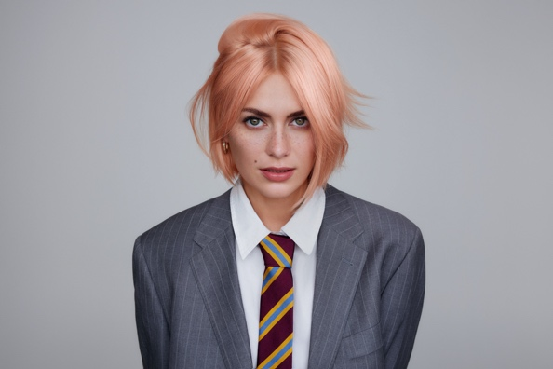

Durch das Spiel mit verschiedenen Frisuren drückt Alli aus, wie sie sich fühlt – sei es im Alltag oder in der Öffentlichkeit als Sängerin. Ihre Haare bedeuten ihr auf der Bühne alles, denn sie haben nicht nur einen ästhetischen Wert, sondern werden aktiv eingesetzt, um Facetten ihrer Persönlichkeit zu betonen.
„Meine Haare sind Teil meiner Persönlichkeit. Auf und abseits der Bühne wird mein Haar viel beansprucht, aber es hält immer mit mir und all meinen Ideen mit.“

Collien Ulmen-Fernandes
TV-Moderatorin und Schauspielerin

Für Collien steht fest: Starke und gesund aussehende Haare vermitteln Stärke – das Leitprinzip ihrer Beautyroutine. Da sie die Beziehung zwischen Identität und Haaren versteht, sieht sie ihr braunes glänzendes Haar als Markenzeichen.
Collien steht zu ihrem unverwechselbaren Look, wobei ihr Haar ein wesentliches Element ihres Selbstausdrucks ist.
„Meine Haare geben mir sowohl äußerlich als auch innerlich Kraft und das Selbstvertrauen, mich kommenden Herausforderungen zu stellen. Für mich ist die Widerstandsfähigkeit meiner Haare eine Quelle innerer Stärke.“

Mini Anden
Model und Schauspielerin

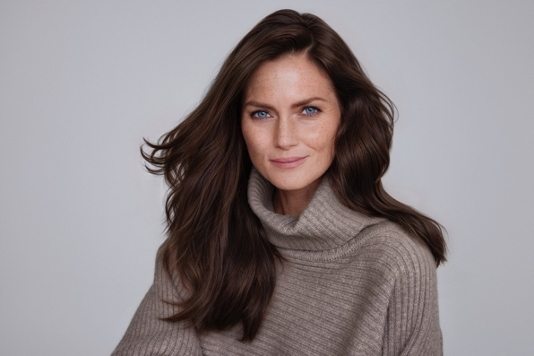

Für Mini sind Haarfarben ein Ausdruck ihres inneren Wesens und unterstützen sie maßgeblich dabei, ihr wahres Ich zu sein. Für sie sind Haare immer auch ein Abbild des Charakters. Als eine Frau, die das Leben immer so einfach und entspannt wie möglich angehen möchte, sind ihre Anforderungen an die richtige Haarfarbe dieselben: Sie fühlt sich mit einem klassischen Pferdeschwanz in ihrem natürlichen Farbton am wohlsten und aufgehoben, da es ihr natürliches Selbst unterstreicht.
„Meine Haare wurden in meinem Leben so oft gefärbt. Letzten Endes führte das alles zu diesem Ergebnis: Am liebsten möchte ich meinen natürlichen Farbton so behalten, wie er ist, und ihn zum Strahlen bringen.“

Nazan Eckes
TV-Moderatorin

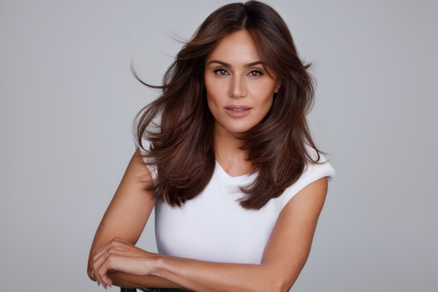

Nazan liebt es, sich von den Frisuren anderer Frauen inspirieren zu lassen, um neue Ausdrucksmöglichkeiten zu finden. Denn sie weiß: Positive Ausstrahlung und ein gewisses Selbstbewusstsein können auch mit einem perfekten Haarstyling einhergehen, da es einen wertvollen Selbstvertrauensschub geben kann.
„Meine Haare sind mein Markenzeichen. Deshalb brauche ich ein Styling, das gut hält und mein Haar gesund aussehen lässt.“

Swantje Paulina
Model und Influencerin

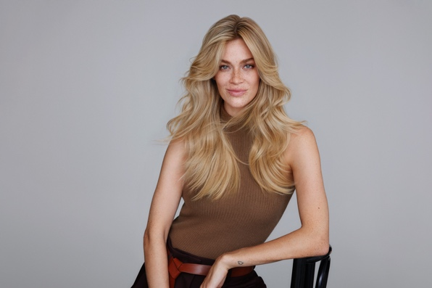

Swantje lernte schon früh, welchen Einfluss starkes Haar auf die Persönlichkeit und das eigene Potenzial hat. Starkes und gesundes Haar ermöglicht es ihr, ihr volles Potenzial auszuschöpfen, da ihre Frisur zu einem Spiegel ihres inneren Selbst geworden ist. Ihr Haar ist daher ein Symbol für ihr Selbstbewusstsein, das ihr hilft, Unsicherheiten zu überwinden und sich den ganzen Tag über stark zu fühlen.
„Mein Haar beeinflusst, wie ich mich fühle. Wenn ich es pflege, fühle ich mich auch umsorgt und wohl.“

Die berühmte Schwarzkopf Silhouette im neuen Look
Die visuelle Basis der Kampagne bildet die weltberühmte Schwarzkopf Silhouette, die zu neuem Leben erweckt und nahbarer wird. Die fotografischen Scherenschnittmotive sind der nächste Schritt in der Entwicklung, und mit der Zusammenarbeit mit dem Creative Collective wird somit das nächste Kapitel in der 125-jährigen Geschichte von Schwarzkopf eingeleitet. Wieso? Weil Haare schon immer mehr waren als „nur“ Haare. Haare sind ausdrucksstark, entwickeln sich ständig weiter, wachsen buchstäblich mit uns und sind unsere Leinwand, um uns selbst in allen Lebensphasen auszudrücken. Sie inspirieren uns, unsere Gefühle, Wünsche, Visionen und Träume nach außen zu tragen.

„For Every You” verkörpert Schwarzkopfs Verständnis von Haaren and spiegelt sich im Marken-Manifesto wider:

Haare.
Wir wissen, dass sie sie nicht nur Kopfsache sind
– sie sind auch eine Herzensangelegenheit.
Denn hinter jeder Locke,
hinter jedem Schnitt und jeder Farbe steht ein Grund:
eine Geschichte – noch nicht erzählt,
ein Weg – noch nicht gegangen,
ein Zeichen – noch nicht gesetzt.
Und das ist der Grund, warum es uns gibt:
um den Menschen die Möglichkeiten und Inspiration zu geben,
herauszufinden, wer sie sind,
und auszudrücken, was sie über sich herausgefunden haben.
Um all die Facetten ihrer Persönlichkeit zu ergründen.
For Every You.

Dieses Verständnis hat den Erfolg der Schwarzkopf Marke geprägt und wird auch die Zukunft begleiten. Heute ist Schwarzkopf die Autorität in Sachen Haare: Die Marke vereint Expertise in den Bereichen Haarcolorationen, -pflege und -styling unter einem Dach. Um die Tradition der Marke weiterzuentwickeln, wird sie von einer globalen Gemeinschaft von Friseur:innen und Expert:innen unterstützt. Zum Beispiel bei der Entwicklung des einzigartigen und innovativen HaptIQ Systems, welches das Haar stärkt, indem es Mikroverbindungen innerhalb der Haarfasern herstellt, um die Regeneration des Haares zu unterstützen.

In Rahmen der Neupositionierung stellt Schwarzkopf den allumfassenden Claim vor: For Every You. Dies unterstreicht das Engagement der Marke für Inklusion sowie die Förderung von Individualität und Empowerment und zelebriert die Schönheit, die in jeder individuellen Haarreise steckt. „Die Neupositionierung der Marke zu feiern und sich dabei auf ihre Kernwerte zu konzentrieren, die tief in der professionellen Haarindustrie verwurzelt sind, ist ein so logischer wie bahnbrechender Schritt. Zum ersten Mal bringen wir all unsere Kompetenz in Sachen Haar unter ein Dach“, so Matthieu Chauvet, CVP Henkel Consumer Brands Hair Schwarzkopf.

Über Schwarzkopf
Schwarzkopf ist eine Dachmarke des börsennotierten Unternehmens Henkel. Mit mehr als 120 Jahren Expertise und Know-how ist sie einer der weltweit führenden Anbieter von Haarpflegeprodukten. Fünf globale Niederlassungen, 90 Schulungszentren und ein Netzwerk von über einer halben Million Friseur:innen machen Schwarzkopf zu DEM Haarexperten. Seine Innovationen in den Bereichen Haarpflege, Haarstyling und Haarcolorierung sind wegweisend, mehr als 2,1 Millionen Verbraucher:innen verwenden täglich Produkte von Schwarzkopf: von Colorationsmarken wie Schwarzkopf Brillance bis hin zu Schwarzkopf GLISS und Schwarzkopf taft. Die Nähe zu den Kund:innen steht dabei immer an erster Stelle – mit neun Milliarden digitalen Touchpoints, mehr als 100.000 Verbraucher:inneninterviews und 400 Marktforschungsstudien pro Jahr.

Mehr über Schwarzkopf finden Sie auf Instagram, YouTube und Facebook sowie unter den Hashtags #schwarzkopf und #hairbyschwarzkopf.

Über Henkel
Mit seinen Marken, Innovationen und Technologien hält Henkel weltweit führende Marktpositionen im Industrie- und Konsumentengeschäft. Mit dem Unternehmensbereich Adhesive Technologies ist Henkel globaler Marktführer bei Klebstoffen, Dichtstoffen und funktionalen Beschichtungen. Mit Consumer Brands ist das Unternehmen insbesondere mit Wasch- und Reinigungsmitteln sowie Haarpflege weltweit in vielen Märkten und Kategorien führend. Die drei größten Marken des Unternehmens sind Loctite, Persil und Schwarzkopf. Im Geschäftsjahr 2022 erzielte Henkel einen Umsatz von mehr als 22 Mrd. Euro und ein bereinigtes betriebliches Ergebnis von rund 2,3 Mrd. Euro. Die Vorzugsaktien von Henkel sind im DAX notiert. Nachhaltiges Handeln hat bei Henkel lange Tradition und das Unternehmen verfolgt eine klare Nachhaltigkeitsstrategie mit konkreten Zielen. Henkel wurde 1876 gegründet und beschäftigt heute weltweit ein vielfältiges Team von rund 50.000 Mitarbeiter:innen – verbunden durch eine starke Unternehmenskultur, gemeinsame Werte und den Unternehmenszweck: „Pioneers at heart for the good of generations“. Weitere Informationen unter www.henkel.de

Kontakt

Kontakt Mag. Michael Sgiarovello Daniela Sykora
Telefon +43 (0)1 711 04-2744 +43 (0)1 711 04-2254
E-Mail michael.sgiarovello@henkel.com daniela.sykora@henkel.com

